Дисциплина: Системы на кристалле

Лабораторная работа № 8

Изучение принципов обмена информацией между процессорами на уровне интерфейса Ethernet.
Цель работы: Изучить основные принципы обмена информацией между процессорами с применением интерфейса Ethernet.

Основные теоретические сведения.
Для передачи данных по интерфейсу Ethernet в системах с процессором MicroBlaze может использоваться контроллер emaclite_v1_01_a. Описание контроллера приведено в файле <EDK>\hw\XilinxProcessorIPLib \pcores\ opb_ethernetlite_v1_01_b \doc\opb_ethernetlite.pdf. При создании проекта в него надо включить этот блок, а также блок таймера. Документация на программное обеспечение приведена в <EDK>\sw\ XilinxProcessorIPLib\ drivers\ emaclite_v1_01_a\doc\ html\api\index.html. Пример простейшей программы приведен в <EDK>\sw\ XilinxProcessorIPLib\ drivers\ emaclite_v1_01_a\ examples\ xemaclite_l1_polled_example.c
Документацию на этот блок вызвать, если на строке Ethernet MAC нажать правой клавишей мыши и в контекстном меню (см. рис. 1) выбрать нужную строку.

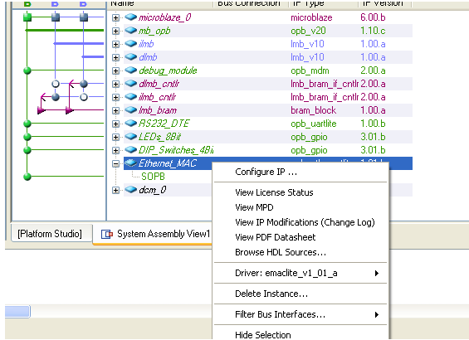

Рис. 1. Окно Sources.

Порядок выполнения работы
1. Изучить принципы обмена информацией в системах на базе процессоров MicroBlaze с применением интерфейса Ethernet.
2. Разработать систему с процессором MicroBlaze для отладочной платы Spartan-3E Starter Kit. В качестве контроллера Ethernet использовать контроллер emaclite_v1_01_a.
3. Подключить плату Spartan-3E Starter Kit к компьютеру. Разработать программы обмена и выполнить процедуру передачи данных из платы в компьютер. Выполнить процедуру передачи данных из компьютера в плату.
4. Определить максимальную скорость передачи данных по интерфейсу Ethernet.
5. Выполнить соединение по интерфейсу Ethernet между двумя платами Spartan-3E Starter Kit.

